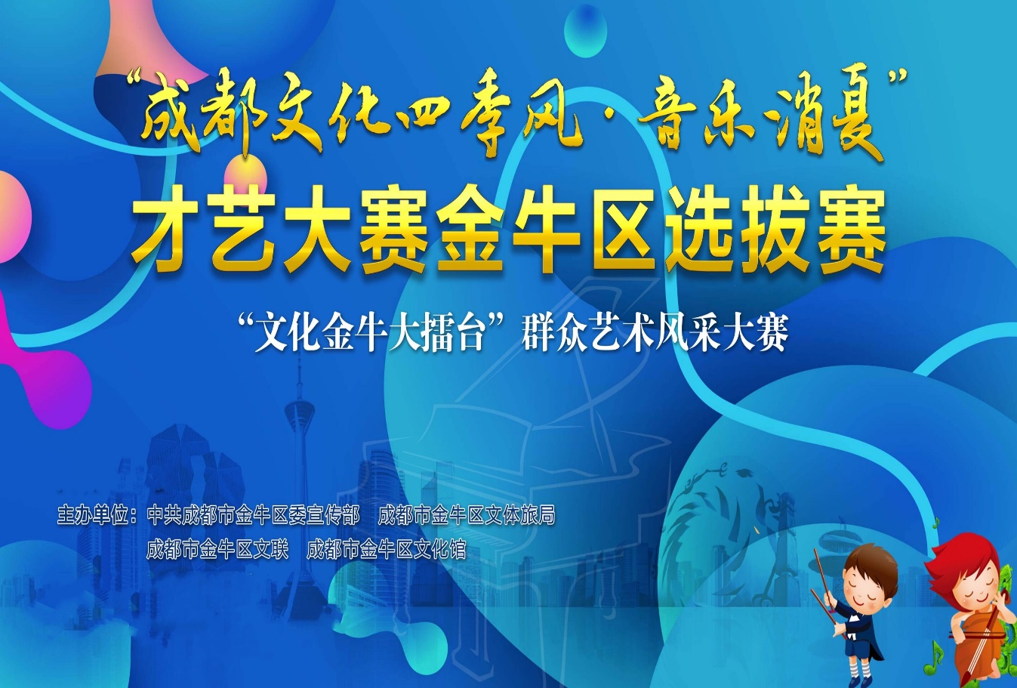

艺术集结令已经吹响，才艺达人，你在哪里？
成都市少儿才艺大赛金牛区选拔赛即将开始，只要你有声乐、钢琴、舞蹈、美术、书法方面的才艺，只要你是6岁—18岁的少年儿童，只要你住在金牛或者在金牛就读，欢迎来一展风采！下一个成都市“十佳十优”就是你！
具体细则请详询你所属街道各街道文化专干。

街道名称 | 联系老师 | 联系电话
荷花池街道 | 董 艳 | 18011529864
驷马桥街道 | 倪婷钰 | 81135309
凤凰山街道 | 李 贞 | 83163396
抚琴街道 | 熊 梅 | 87649742
人北街道 | 甘玉梅 | 13689012460
茶店子街道 | 吴 婷 | 87538703
金泉街道 | 黄 艳 | 83405344
西安路街道 | 杨 鑫 | 13518151582
五块石街道 | 唐 怡 | 13880780899
九里堤街道 | 林红利 | 13438893595
营门口街道 | 向 晶 | 87630272
黄忠街道 | 庞春梅 | 87563891
天回镇街道 | 徐 敏 | 83358659
西华街道 | 邓 瑶 | 87703723
沙河源街道 | 阮 嫱 | 83102504

